Mini Projet NSI 2023
Triad Corporation

Dossier compte rendu

Rédigé le 12/11/2023
Dernière mise à jour : 14/11/2023

Des questions au sujet de notre mini projet ?

Contactez nous pour en discuter :
- enon.lois@nsi.fr
- didry.jules@nsi.fr

Sommaire :
Sommaire 2
I- Descriptif du projet 2
II- Équipe du projet 2
III- Cahier des charges 3
IV – Carnet de Bord 6-8
V – Annexes 9

I- Descriptif du projet

Notre mini-projet en NSI consiste en la création d'un site web dédié aux passionnés du jeu vidéo War Thunder, une simulation de guerre captivante. L'objectif de ce site est de servir de guide aux nouveaux utilisateurs qui rejoignent l'univers du jeu, tout en offrant un espace de discussion convivial grâce à un forum dédié. Ce projet a été entièrement conçu et développé par notre équipe.

II- Équipe du projet

Nom – Prénom | Rôle projet | Société | E-mail de contact
ENON Loïs | Chef de projet | LPO-Turgot-Limoges | enon.lois@gmail.com
DIDRY Jules | Second chef de projet | LPO-Turgot-Limoges | didry.jules@nsi.fr

III – Cahier des charges

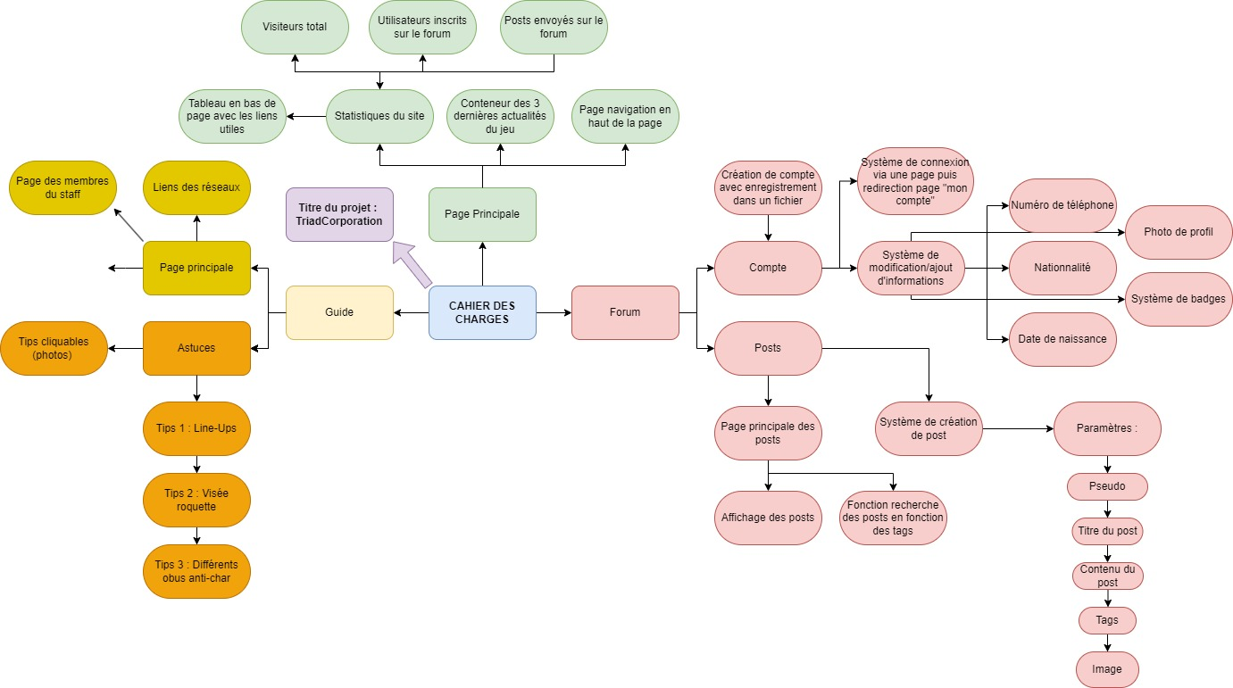

IV – Annexes

Page connexion :
<html>

<head>
<title>Forum - Mon Compte</title>
<meta name="viewport" content="width=device-width, initial-scale=1, maximum-scale=1, user-scalable=no">

<link rel="stylesheet" href="https://cdn.jsdelivr.net/npm/bootstrap@4.0.0/dist/css/bootstrap.min.css"
integrity="sha384-Gn5384xqQ1aoWXA+058RXPxPg6fy4IWvTNh0E263XmFcJlSAwiGgFAW/dAiS6JXm" crossorigin="anonymous">

<script src="./js/session.js" type="text/javascript"></script>

<link rel="stylesheet" href="./css/seConnecter.css">

</head>

<body>
<nav class="navbar navbar-expand-lg navbar-light bg-light">
<a class="navbar-brand" href="../index.html">Triad Forum</a>
<button class="navbar-toggler" type="button" data-toggle="collapse" data-target="#navbarSupportedContent"
aria-controls="navbarSupportedContent" aria-expanded="false" aria-label="Toggle navigation">
<span class="navbar-toggler-icon"></span>
</button>

<div class="collapse navbar-collapse" id="navbarSupportedContent">
<ul class="navbar-nav mr-auto">
<li class="nav-item">
<a class="nav-link" href="./index.html">Menu
</a>
</li>
<li class="nav-item">
<a class="nav-link" href="./compte.html">Mon compte</a>
</li>
<li class="nav-item dropdown">
<a class="nav-link dropdown-toggle" href="#" id="navbarDropdown" role="button"
data-toggle="dropdown" aria-haspopup="true" aria-expanded="false">
Posts
</a>
<div class="dropdown-menu" aria-labelledby="navbarDropdown">
<a class="dropdown-item" data-toggle="modal" data-target="#creerPostModal">Creer un post</a>
<a class="dropdown-item" href="./mes_posts.html">Voir mes posts</a>
</div>
</li>
</ul>
<div class="form-inline my-2 my-lg-0">
<input class="form-control mr-sm-2" type="search" placeholder="Rechercher un post" id="recherche">
<button class="btn btn-outline-success my-2 my-sm-0" onclick="recherche()">Rechercher</button>
</div>
</div>
</nav>
<!-- Modal -->
<div class="modal fade" id="creerPostModal" tabindex="-1" role="dialog" aria-labelledby="creerPostModalTitle"
aria-hidden="true">
<div class="modal-dialog modal-dialog-centered" role="document">
<div class="modal-content">
<div class="modal-header">
<h5 class="modal-title" id="exampleModalLongTitle">Creer un post</h5>
<button type="button" class="close" data-dismiss="modal" aria-label="Close">
<span aria-hidden="true">&times;</span>
</button>
</div>
<div class="modal-body">
Suivez les instructions ci-dessous pour creer un post.
<!-- alert info en rouge -->
<div class="alert alert-danger" role="alert" id="info_modal" hidden></div>
<hr>
<label for="pseudo">Pseudo</label>
<input type="text" class="form-control" id="pseudo" placeholder="Pseudo" readonly>
<hr>
<label for="titre">Titre du post</label>
<input type="text" class="form-control" id="titre" placeholder="Titre du post" disabled>
<hr>
<label for="contenu">Contenu du post</label>
<textarea class="form-control" id="contenu" rows="3" placeholder="Contenu du post"
disabled></textarea>
<hr>
<label for="tags">Tags</label>
<input type="text" class="form-control" id="tags" placeholder="Tags" disabled>
<hr>
<label for="image">Image</label>
<input type="text" class="form-control" id="image" placeholder="Image" disabled>
</div>
<div class="modal-footer">
<button type="button" class="btn btn-secondary" data-dismiss="modal">Fermer</button>
<button type="button" class="btn btn-primary" onclick="Envoyer_Post()" id="envoyer"
disabled>Envoyer</button>
</div>
</div>
</div>
</div>

<!-- Formulaire de connexion -->
<div class="container formulaire">
<!-- zone de connexion -->

<h1>Connexion</h1>
<div id="alert_div"> </div>
<hr>
<input class="form-control" type="text" id="connect_pseudo" name="pseudo" placeholder="Pseudo" required>
<hr>
<input class="form-control" type="password" id="connect_mdp" name="mdp" placeholder="Mot de passe" required>
<hr>
<button class="btn btn-primary" type="button" onclick="connection()">Se connecter</button>
<hr>
<button class="btn btn-secondary" type="button" onclick="window.location.href='./creerCompte.html'">Créer un
compte</button>
</div>

<script src="https://code.jquery.com/jquery-3.2.1.slim.min.js"
integrity="sha384-KJ3o2DKtIkvYIK3UENzmM7KCkRr/rE9/Qpg6aAZGJwFDMVNA/GpGFF93hXpG5KkN"
crossorigin="anonymous"></script>
<script src="https://cdn.jsdelivr.net/npm/popper.js@1.12.9/dist/umd/popper.min.js"
integrity="sha384-ApNbgh9B+Y1QKtv3Rn7W3mgPxhU9K/ScQsAP7hUibX39j7fakFPskvXusvfa0b4Q"
crossorigin="anonymous"></script>
<script src="https://cdn.jsdelivr.net/npm/bootstrap@4.0.0/dist/js/bootstrap.min.js"
integrity="sha384-JZR6Spejh4U02d8jOt6vLEHfe/JQGiRRSQQxSfFWpi1MquVdAyjUar5+76PVCmYl"
crossorigin="anonymous"></script>
<script src="./js/seConnecter.js" type="text/javascript"></script>
</body>

</html>

var username = sessionStorage.getItem("username");

function connection() {
var pseudo = document.getElementById("connect_pseudo").value;
var mdp = document.getElementById("connect_mdp").value;
var xhr = new XMLHttpRequest();

xhr.onload = function () {
if (xhr.status == 200) {
if (xhr.responseText.startsWith("Utilisateur non trouvé")) {
document.getElementById("connect_pseudo").style.borderColor = "red";
document.getElementById("connect_mdp").style.borderColor = "red";
document.getElementById("alert_div").innerHTML = "<div class='alert alert-danger' role='alert'>Utilisateur non trouvé</div>";
} else {
document.getElementById("connect_pseudo").style.borderColor = "green";
document.getElementById("connect_mdp").style.borderColor = "green";
document.getElementById("alert_div").innerHTML = "<div class='alert alert-success' role='alert'>Connexion réussie</div>";
sessionStorage.setItem("username", pseudo);
window.location.href = "./compte.html";
}
}
}

xhr.open('POST', 'https://api.zehosting.fr/Forum/user/connect', false);
xhr.setRequestHeader("Authorization", "Basic " + btoa("miniprojet:2024"));
xhr.setRequestHeader("Content-Type", "application/json");

xhr.send(JSON.stringify({
"pseudo": pseudo,
"mdp": mdp
}));
}

